КИРОВСКОЕ ОБЛАСТНОЕ ГОСУДАРСТВЕННОЕ ПРОФЕССИОНАЛЬНОЕ ОБРАЗОВАТЕЛЬНОЕ АВТОНОМНОЕ УЧРЕЖДЕНИЕ
«ТЕХНИКУМ ПРОМЫШЛЕННОСТИ И НАРОДНЫХ ПРОМЫСЛОВ Г.СОВЕТСКА»

Творческий проект по созданию настенного масленичного чучела "Маслёна-красота"

Номинация Проекты

Автор работы:
Царегородцева С.В.
мастер производственного обучения
КОГПОАУ ТПиНП г.Советска
д.Родыгино, ул.Юбилейная д.10, кв.12,
Советского р-на, Кировской обл.
89195110848

Советск 2018
Творческий проект по созданию настенного масленичного чучела "Маслёна-красота"
Творческий проект создан для изучения особенностей русских традиций и обычаев. Этот праздник - символ весны. В основе праздника лежит циклическое восприятие времени, культ плодородия и продолжение рода.
Цель проекта:
- сформировать представления о празднике "Широкая масленица" посредством работы над выбранным проектом;
- изучить разновидности масленичного чучела и его назначения;
- разработать модель "Маслёны-красоты".
Задачи проекта:
- проанализировать специальную литературу по выделенной теме;
- разработать и оформить модель настенного чучела с учётом типологических, психофизических и моторных возможностей обучающихся с ОВЗ;
- выбрать материал для изготовления;
- подобрать декор;
- сформировать устойчивый интерес к выбранной профессии "Швея";
- составить банк фотоматериала по теме "Широкая масленица";
- разработать поэтапную последовательность изготовления масленичного чучела;
- отследить качество изготовления модели;
- разместить и закрепить масленичное чучело в фойе техникума.

Ожидаемые результаты:
Исходя из индивидуальных, психофизических и моторных возможностей, обучающиеся с ОВЗ могли бы
- овладеть знаниями:
- о русских традициях;
- о национальных праздниках;
- о символах данного праздника;
- об обычаях и жизни нашего народа
- получить навыки:
- поэтапного моделирования настенного декора;
- подбора материалов и декора с учётом выбранной модели;
- работы на специальных машинах (аппликация зигзагообразной строчкой, обмётывание срезов деталей)
Реализация проекта способствует сплочению коллектива учебной группы, развитию взаимопомощи, доброжелательности, отзывчивости и ответственности обучающихся.
Сроки реализации проекта: февраль 2018 года.
Руководитель проекта: Царегородцева Светлана Владимировна.
Участники проекта: обучающиеся группы № 18.
План реализации проекта
1. Диагностический этап:
- изучение специальной литературы по народным традициям;
- выявление уровня сформированности знаний обучающихся по выделенной проблеме.
2. Прогностический этап:
- выявление проблемного поля, формулировка цели, задач проекта, ожидаемых результатов.
3. Организационный этап:
- составление индивидуального плана проектной деятельности в группе.
4. Практический этап:
- разработка модели масленичного чучела;
- изготовление чучела поэтапно;
- составление банка фотографического материала по изготовлению масленичного чучела «Маслёна-красота»;
- определение уровня сформированности знаний обучающихся по теме "Широкая масленица".
5. Обобщающий этап:
- проведение мониторинга качества освоения материала по теме "Широкая масленица".
В соответствии с планом проектной деятельности в начале февраля 2018 года велась работа по изучению специальной литературы, которая позволила охарактеризовать особенности русских традиций. На диагностическом этапе проводился анализ уровня сформированности знаний по выделенной теме на основании адаптированных заданий. Были определены направления работы, а именно:
- знание национальных праздников;
- знание обычаев нашего народа;
- знание традиций.
В течение учебной недели была организована работа по оформлению масленичного чучела. Каждый обучающийся принимал участие в его изготовлении. Накануне праздника обучающимися было оформлено фойе техникума.

Фотоочёт
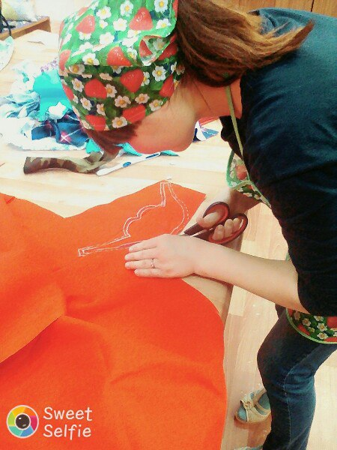
Разработка модели масленичного чучела
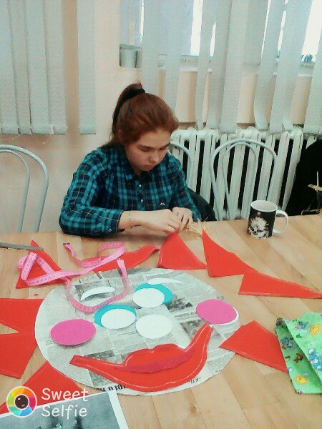
Начальный этап моделирования масленичного чучела
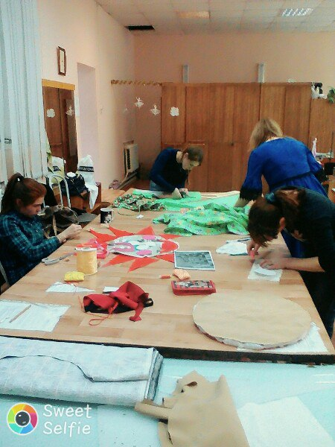
Совместная работа над проектом
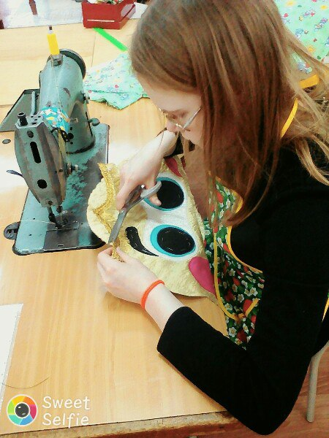
Подготовительный этап
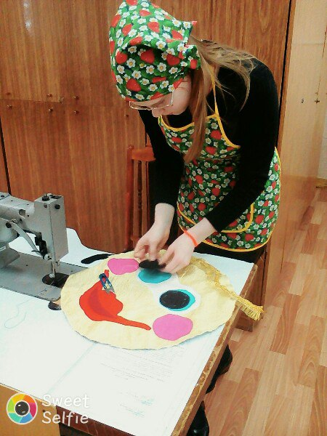
Финальный этап моделирования
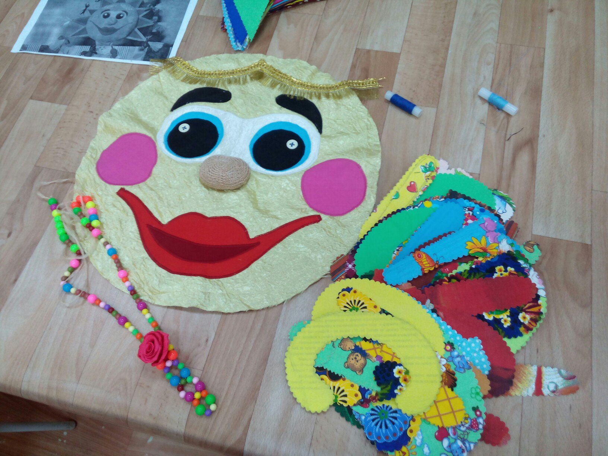
Готовая модель "Маслёны"
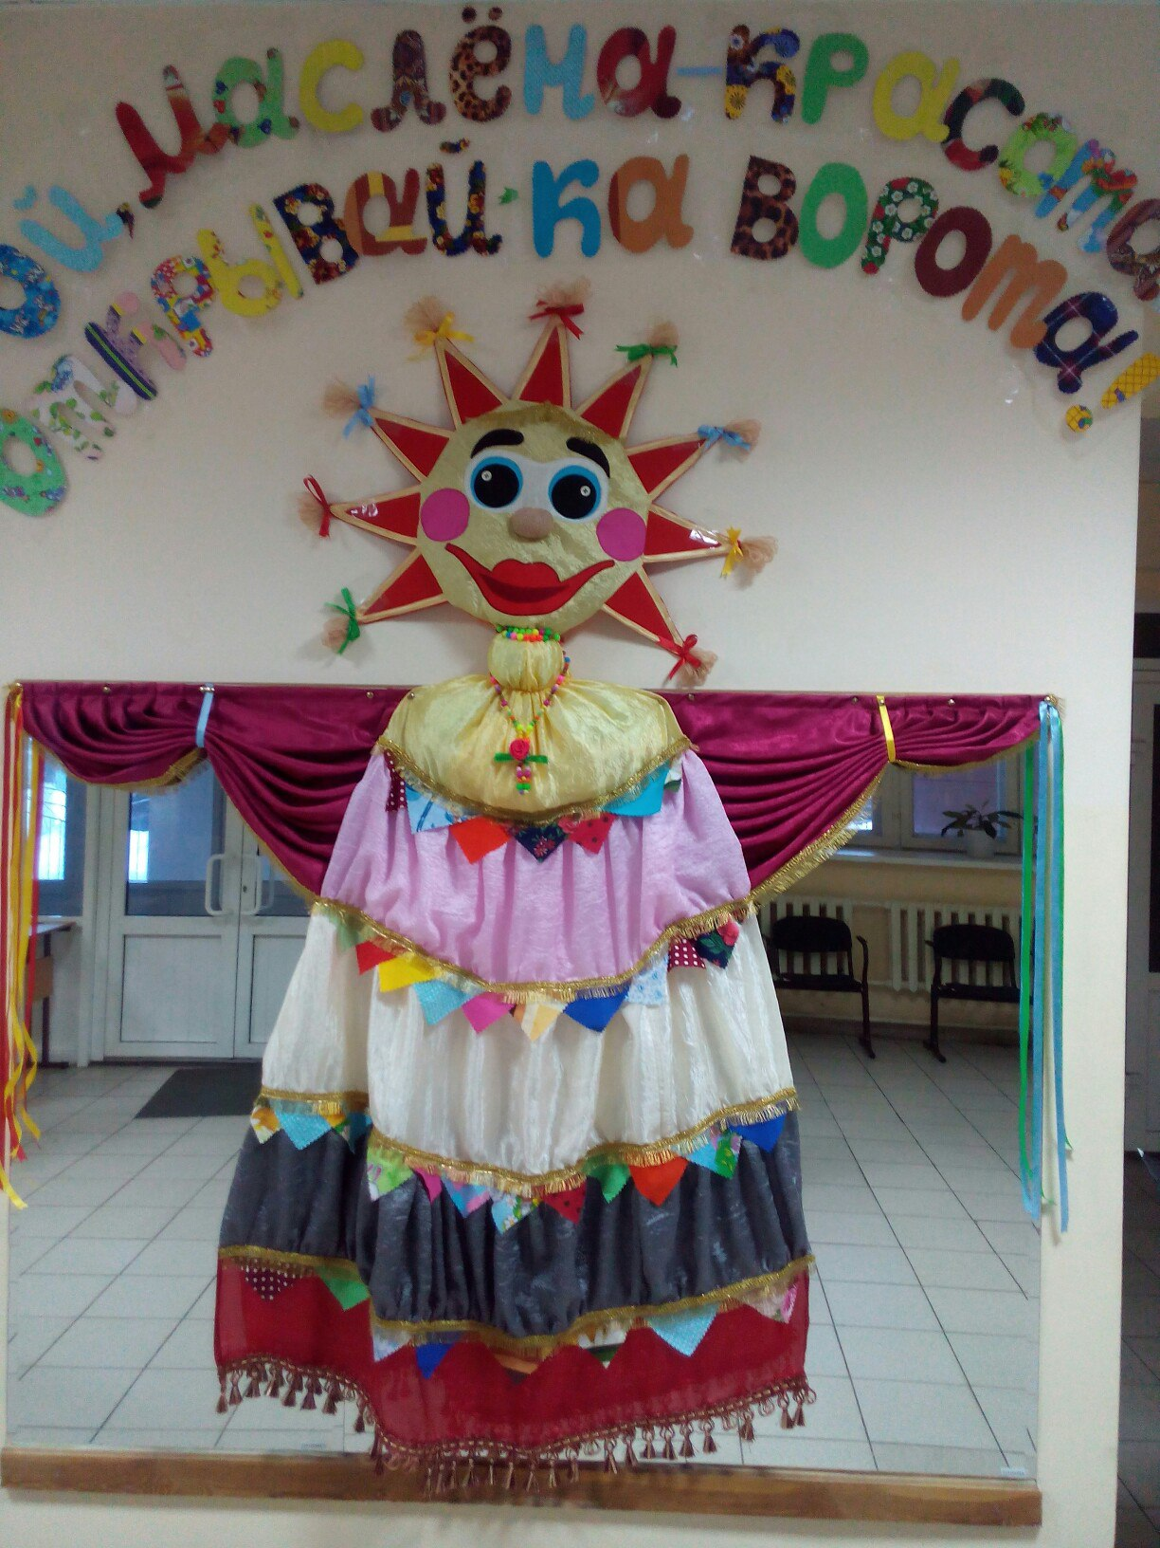
Оформление фойе готовой моделью "Маслёны-красоты"
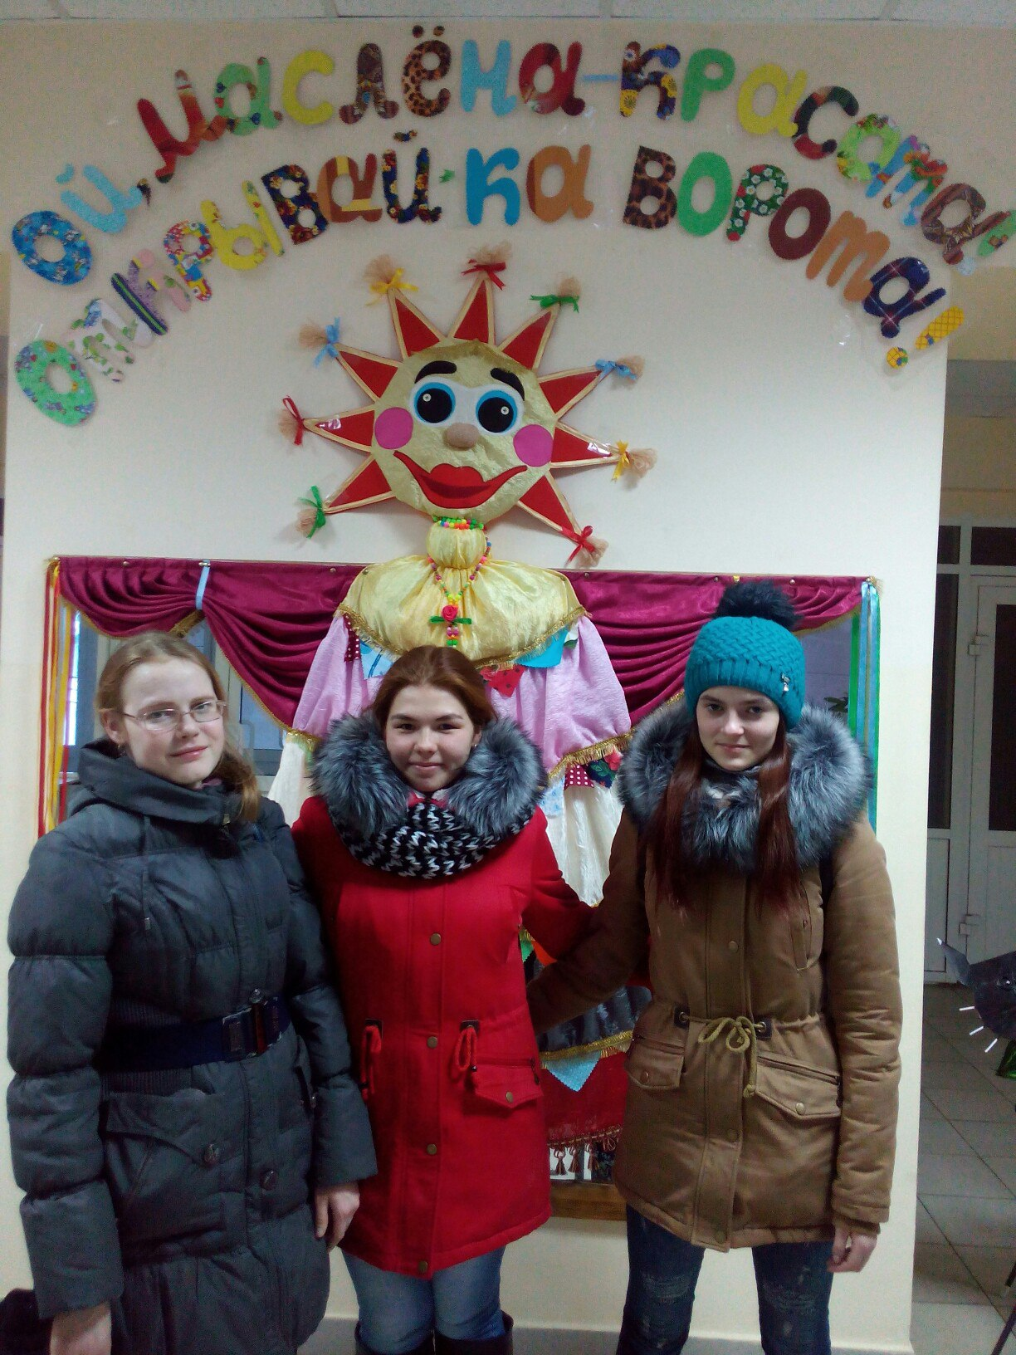
Обучающиеся группы на фоне "Маслёны"
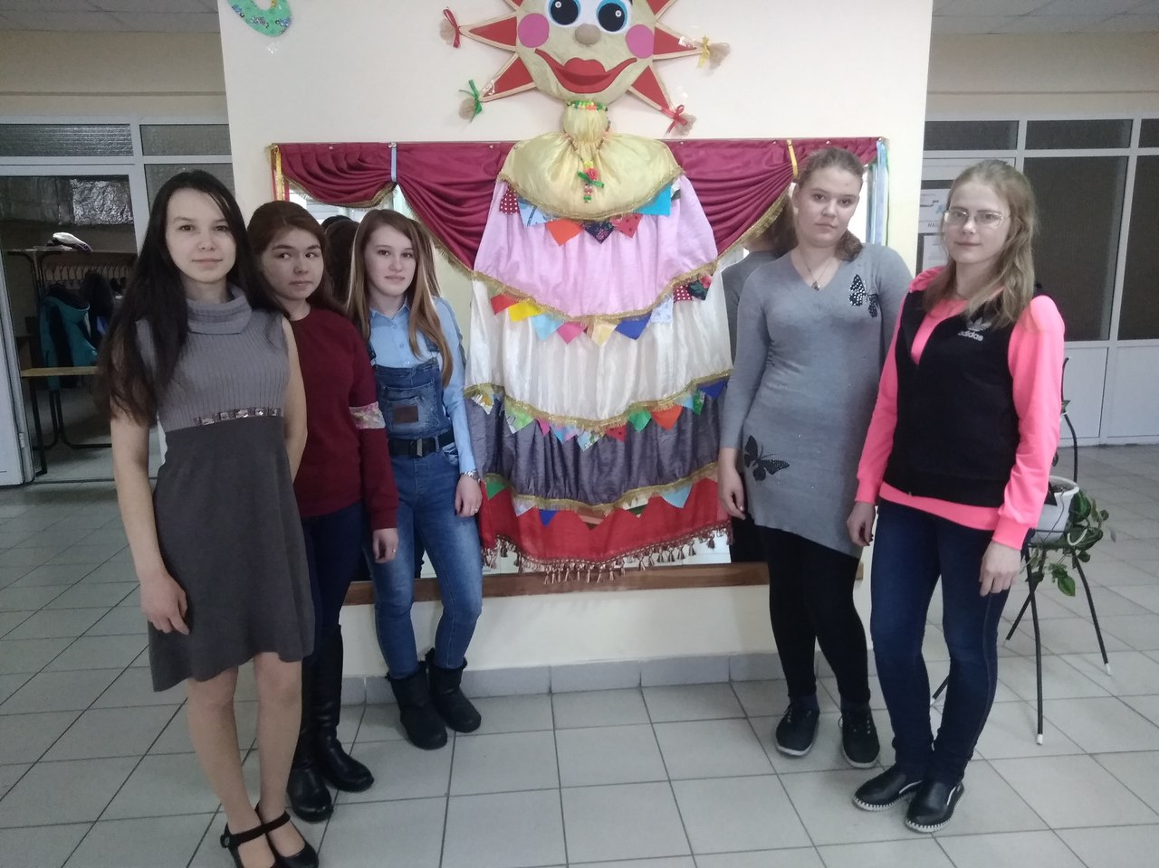
Над проектом работала вся группа. Все были рады готовому изделию.
Отслеживание уровня сформированности знаний о празднике "Масленица" осуществлялось с конца января по конец февраля по разработанным критериям:
- знание русских праздников;
- знание русских традиций;
- знание обычаев нашего народа.
Мониторинг качества освоения материалов проекта по выделенным критериям показал усвоение на достаточном уровне.
Таким образом, можно сделать вывод о том, что проектная деятельность оказала положительное влияние на уровень сформированности знаний обучающихся о празднике "Масленица". Модель чучела, изготовленная в ходе проекта, очень понравилась всем студентам и сотрудникам техникума. Своей яркостью и колоритом наша «Маслёна-красота» создавала праздничное настроение всю масленичную неделю!
Результаты проекта:
- банк фотографического материала по теме проекта;
- полученные знания обучающихся о русских традициях;
- модель масленичного чучела.
В 2018-2019 учебном году планируется дальнейшая работа учебной группы по:
- пополнению банка фотоматериалов по различным темам;
- организации совместных творческих работ по разной тематике;
- формированию знаний обучающихся о русских традициях.

